# 《高等流萤学1》：0T上限是23动？——流萤各配队完整行动轴（基于可视化的自动行动轴模版）& 流萤vs萨姆的4种0T轴实例 （14000字+15张行动轴模版）

​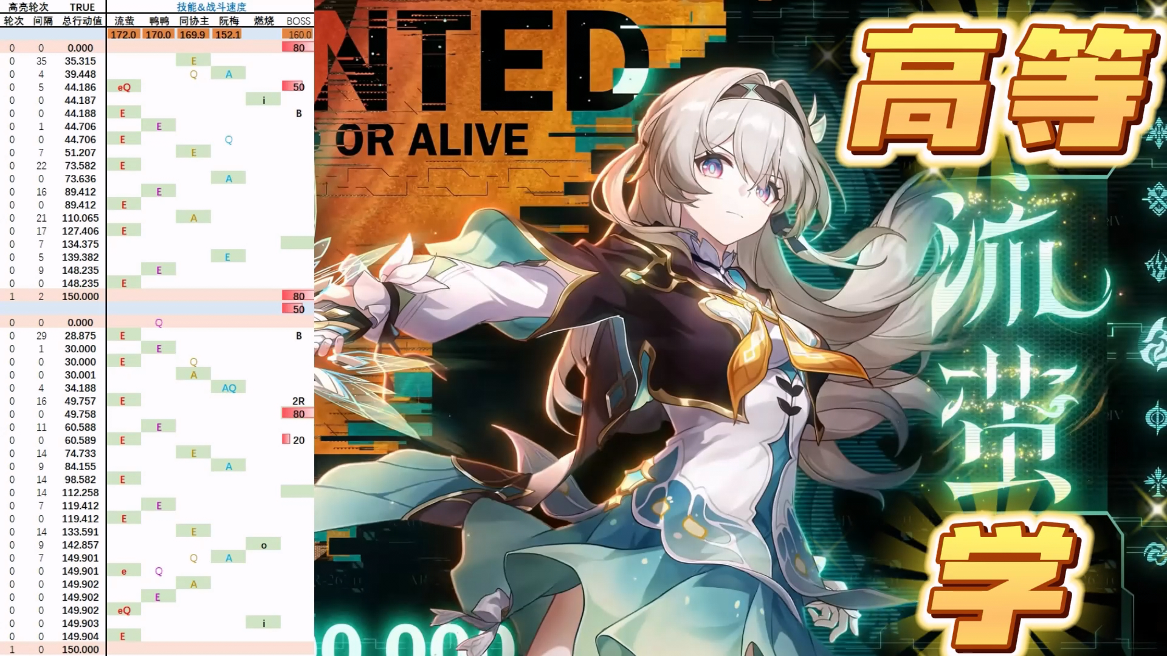​

在看了众多攻略之后，在学会了各种速度计算之后，我仍旧不敢说自己能用好各种拉条和加速，能根据自己的角色情况配出一个最优的行动轴。如果你也有类似的困惑，相信这篇攻略和这个模版一定可以帮助到你。那么问题出在哪里呢？就以我们现在看到的这个0-1命鸭鸭的流萤队伍行动轴为例，在没有加速的情况下，这个轴的复杂程度也远远超过了我们人脑的直观想象。所以我们需要借助一种更直观的辅助工具，来帮助我们达成目标——也就是可视化、自动化的行动轴模版

​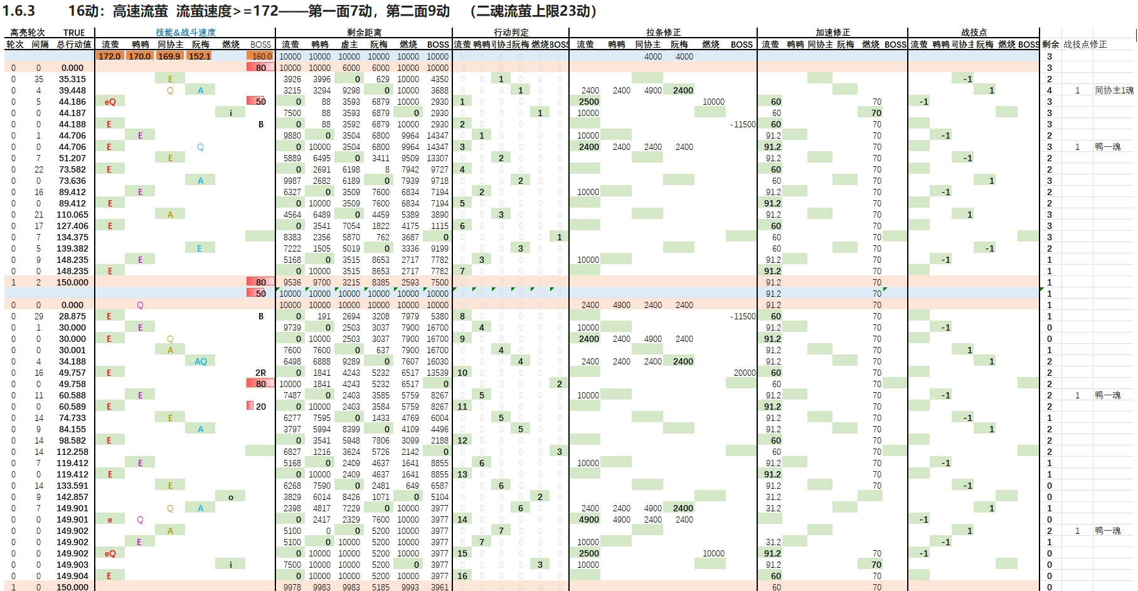​

背景图片是**1.6.3 章的** **16动鸭鸭配队（2魂流萤上限23动）**，绿块代表角色的行动回合。至于标题中问题的答案：可以肯定的说**，23动是二命流萤在单鸭鸭队伍的上限**，如果阮梅换知更鸟，则至少可以再多2动，期间触发再现就是多3动。

**目前这个行动轴现在简单看下就好，后面我会通过不同的配队，从简单到复杂将其说清楚。**

‍

‍

那么如此复杂的行动轴是怎么做出来的呢？我可不想想起被手动拉表支配的恐惧啊。（这里有视频版的模版操作简介）

简单说来就是：只需要填入四个角色的速度，就可以获得整个完整表格。速度可以随意修改，支持各种配队的拉条和加速

‍

## 目录：

#### 第一章 **常见配队的行动轴**

**流萤、加拉赫配队（x动 代表0T回合内的行动次数)**

* 6动：随缘配速的慢速 队伍

* 7动：慢速流萤+等价交换加拉赫

* 9动：高速流萤+等价交换加拉赫。（2魂流萤上限13动）

* 8动：高速流萤+蕃息加拉赫
* **流萤+布洛妮娅**

* 14动 ：1+0高速流萤 & 0+1 风套 布洛妮娅 （2魂流萤上限20动）

* 12或13动 ：1+0超低速或中速流萤 & 2+0 散件 布洛妮娅 （2魂流萤上限17动）

* 16动 ：1+0高速流萤 & 2+0 风套 布洛妮娅 （2魂流萤上限23动）
* **流萤+花火**

* 13动或12动 ：1+0 超高速流萤& 0+0 散件花火 （2魂流萤 上限17动）

‍

#### 第二章 **流萤0T皇冠上的明珠： 流萤 vs 萨姆**

面对2动锁弱点的萨姆，我拿出了4个配队5套行动轴，看看你的配队和行动轴是否更厉害？

‍

‍

使用这个自动行动轴模版：

* 1. **只需要输入角色速度**，其他所有部分都是自动生成的，包括行动顺序、技能循环、拉条与加速、战技点统计。

* 1. 行动轴模版与游戏内1：1复刻，**不会算速度也能**通过不断尝试，自己配好行动轴。完美解决各种加速、拉条问题。

* 1. 告别冗长的战斗流程，直接以**上帝视角审视**所有角色的行动轴，

* 1. 没有流萤角色？没有流萤2魂？没有15把舞舞舞？没有183速风套？改个参数，点击就送。策略游戏，即刻拥有。

‍

本文使用的所有基础模版和图片里这种配好速的模版都开放下载，供大家自行选用。

‍

本攻略是流萤的进阶攻略，不会涉及一些基本的技能、配装等知识，如有这方面的需要，可以先看一下法拉拉astral的新出的流萤攻略。

法拉、泡椒_泡椒、张扎克是星铁攻略区对我帮助最大的的三位UP。

感谢模版作者Alanra的卓越贡献，让大家告别了手动拉表时代。

‍

‍

1. 常见流萤配队的行动轴模版

‍

所以，本篇攻略独特之处就是大量使用了这一可视化的自动模板，我会大量引用模版图片，以便大家在上帝视角更清晰的了解行动流程，熟悉之后会极大的帮助你快速理解一个配队和行动轴的逻辑。

相信你看完本篇攻略之后就会对该模版足够熟悉，也可以尝试自己进行配速和配轴了。

‍

平时我们只需要关心左数第二栏的技能部分，和对应的行动值（第一栏）。

‍

## 1.1 6动：一个随缘配速的慢速 流萤+加拉赫队伍

​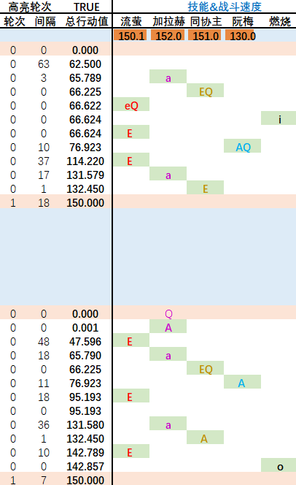​

**这是一个标准的战斗流程，绿条代表轮到该角色行动了。燃烧代表流萤的大招，i代表流萤进入大招，o代表退出大招。有强化A和E的会用a和e来作为普通的。**

**我按照角色属性的颜色区分了不同角色的动作，红色代表流萤，褐色代表同协主，蓝色代表阮梅，紫色代表加拉赫与其他的辅助。**

* 配置要求：非常低，**流萤速度>=150**，然后其他随缘即可。唯一的要求可能是需要定向一个速度鞋，或者干脆用老遗器。

* 评价：这个没有任何配速的行动轴的最大问题是如果我们没有在0T回合结束战斗，就要面临流**萤退出大招后的漫长真空期（需要两个e才能重新启动）**——比如这个配速下，我们会在第一回合结束前再次进入大招状态
* ​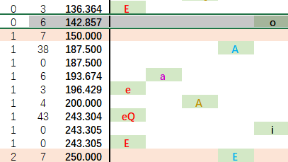​

‍

1.本文讨论的默认环境是**混沌回忆0T，且由于0T第二面的伤害要求更高，所以会将更多的资源投入到第二面**。所以第一面经常会有流萤强化A回点、阮梅慢开大或者使用低速阮梅等情况。在实际战斗中请大家酌情分配第一面和第二面的伤害。

2.由于混沌回忆中总是第二面的伤害要求更高，所以我们在配速配轴的时候又是优先保证第二面的最大化输出，**而不用刻意追求在流萤第一面时的4动(eQ,E,E,E)的164.4速。**第一面能四动的最大好处是流萤可以在回合末用强化A收尾，多回一个战技点。

3.**本章只讨论如何实现这些行动轴，如何达成最多动从而达成此框架下的最高伤害，**至于这些配队配轴哪个伤害更高，请看后续章节。

4.**表格中的前两位角色（流萤+X）的战斗速度都是满足条件的最低值**。

‍

## 1.2 7动：慢速流萤+等价交换加拉赫

‍

**带等价交换的目的就是为了让流萤能够在大招真空期内一次普通e就能再次启动，如果不能达成这个目的，那也就没必要使用这个行动轴或携带等价交换。**

如图，和上边1.1的图只有流萤速度的差别，**流萤需要降低一点速度，在退出大招之后才再次行动。**

**1.2 慢速 等价交换轴** **对比前一个 1.1 慢速 普通轴**

​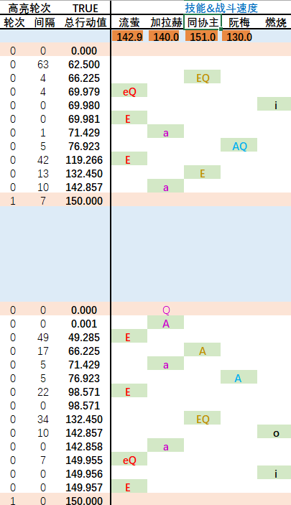 ​

没有赶上210速的行动阈值，看上去好像是损失了一次大招内的强化E，但一观察和对比1.1就会发现，因为可能一次e就重新进入大招，所以不光没有损失那一次强化E，还白嫖了一次普通e的伤害或削韧。（e的伤害相当于E的30%，削韧是50%)。

**如果流萤不卡速度，不仅没有多打一次强化E，还会拉长大招后的e普通回合，在循环能力上大大折扣。**

**不只是0T轴，在长线作战中，卡速度（比如209速）+等价交换（或拉条辅助）能让流萤在最短时间内重新进入大招，相当于全程都吃满大招的加速效果，也几乎消除了无大招状态的真空期（常规e对比强化E）。**

‍

这个例子已经涉及到了等价交换的回能概率，比较复杂，不过这也更能体现出这个模版的好处——可以随时调整速度来改变不同角色的行动顺序，并能够直观的看到整个流程从而估算等价交换给流萤回能的概率。

可以看到，这个行动轴中：加拉赫一共有a,a,QA,a,EQ,A 六次行动触发等价交换，给流萤回能的概率分别是0.5；0.5；0.5；0.5；0.33；0.33。而流萤需要吃到4次等价交换(64)才能保证循环(240-144-5=91),还需要3次击杀。（或者3次等价交换+5次击杀）

‍

在这个行动轴里我算下来的，**流萤吃到4次及以上等价交换的概率是24%**，这个概率有点一言难尽，而且没有保底，有可能好几次也凹不出来，但好在深渊中还是有不少挨打回能的机会，**流萤吃到3次及以上等价交换的概率是69%。**

本期深渊有再动buff和额外小怪，等价交换充能毫无压力，大概率让流萤一e充满能量。

在最严苛的条件下（没法挨打、击杀小怪少）也不是没有办法，可以考虑下列方法，极大的减少凹度：

* 调整初始状态的行动顺序（加拉赫速度低于流萤），或者晚开同协主、阮梅的大招，确保流萤100%吃到第一次等价交换

* 携带1或2个舞舞舞继续增加行动，靠着同协主第一面1大招，第二面两大招的舞舞舞拉条魔术，168速(2次精五舞舞舞拉条）甚至152速（3次精五舞舞舞拉条）的加拉赫也是可以上下各4动，一共8动。此时流萤也因为舞舞舞提速了，第二面可以追求在大招内额外多动一次（见后面的1.3高速轴）。

‍

* 配置要求：中等。142.8<流萤速度<150，需要留意此时**流萤不能穿15级的速度鞋**(内外圈全新遗器+速度鞋+阮梅加速已经是150.6速了），前期可以**预留一个低级别的速度鞋**，后期换位攻击鞋，此时流萤则需要堆8-11个速度副词条，有一定的词条压力

* 评价：

* + **与1.1慢速轴相比，这里的总伤害提高了(多了1e），削韧也多了3**，以本期深渊下半的第二面三剧团为例，流萤的伤害在二次破韧后从一E变为e+E，增加了30%，这有可能就是0T与否的差别。此外这个行动轴下的速度要求变低了，有更多的词条可以给到击破特攻上，也提高了伤害。

* + **6次等价交换中4次的概率还是不太稳定**，但仍旧有继续调整优化、增大几率的空间。

* + 但看伤害差距还不是那么明显，但等**价交换的行动轴可以快速开出第二个大招，大大减少了非0T时候的回合数**。以150速的流萤为例，1.2的等价交换轴相比1.1的随缘轴的大招提前了109.45秒，这**整整差出一回合来**。伤害上则差了0.3个强化E（0T回合），1E（0T+0.5回合），1.7E（0T+1回合），每个强化E非专光的流萤大概是单体26万+伤害

‍

## 1.3 9动：高速流萤+等价交换加拉赫。（2魂流萤上限13动）

​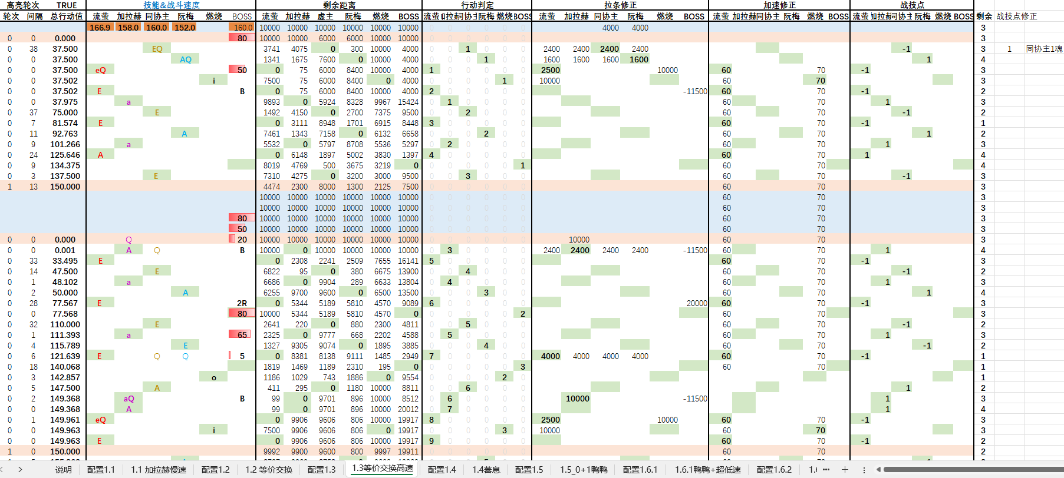​

‍

在之前(1.1和1.2)的行动轴基础上**单靠流萤自己跑已经没法再多一动了（需要战斗速度 209.6**，阮梅队伍下的面板也要199.2），此时就需要舞舞舞神力和其他拉条辅助的加持了。

模版提供了常见的光锥、遗器配置。

​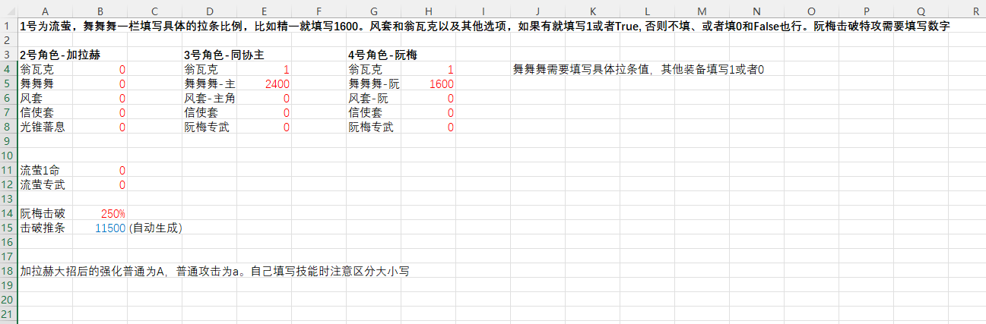​

‍

我们正好也了解下行动轴模版的拉条功能，**绿条代表轮到该角色的回合**，现在模版的规则是**绿条的动作后就看做该角色结束了回合，此时在同一行如果有其他人进行舞舞舞拉条，就看做成功拉条**了。

在第三栏：**剩余距离 中，也可以看到角色距离自己的行动有多远**，按照模版的规则，距离为0就代表已经进入并执行了自己的动作，可以进行有效的拉条了。

‍

这个配置中，**阮梅和同协主都携带了翁瓦克，阮梅叠一舞舞舞，同协主叠5舞舞舞**。

可以看到，**0魂的流萤还是很缺点的**，这个行动轴下流萤需要放弃一次强化E，改为强化A回点。

‍

**红条代表boss韧性**，需要根据目标boss的韧性条长度**手动填写**，仅供参考

‍

‍

在0T的第二面中，同协主在高速或有拉条时是可以3动，如果回合开始就有大招，也就可以开出第二个大招，达成一回合内两次舞舞舞拉条的效果。

此时同协主需要携带充能绳，2E+3次击破， 5+（42*2+11*3）*1.194=144.7，如果只有一次击破则需要有一次受击。

这是我们需要计算一下流萤的速度，以这个配置下的舞舞舞为例(2次叠5舞舞舞拉条+1次叠1舞舞舞拉条），流萤回合内4动需要的战斗速度是x，大招的持续时间是10000/70 秒，

那么，(x+60)*(10000/70)+x*(150-10000/70)+2400+2400+1600=40000，找个AI来解方程：

**叠5舞舞舞+叠1舞舞舞条件下，流萤速度>=166.9；加拉赫为了能多动一次，最好有158速**

**两个叠1舞舞舞条件下，流萤速度>=177.6；加拉赫为了能多动一次，最好有168速**

**同协主带叠1舞舞舞，流萤速度>=185.6**

**不带任何舞舞舞的条件下，流萤的速度需要大于等于209.6速**

* 配置要求：较高。6把舞舞舞的时候，流萤速度>=166.9，在速度鞋之外，流萤需要再堆16.9速度，7-8的速度词条，需要刷上一阵。更关键的是，池子里哪里有那么多舞舞舞呀？下次up舞舞舞的时候说什么我也得我去再捞一个。

* 评价：

* + **与1.2慢速等价交换加拉赫速轴相比，这里的流萤多了一次强化E，削韧也多了6**。加拉赫多了一次行动（共7次），等价交换充能的概率大大提高了，也多了一个战技点。

* + 考虑到**流萤的速度要求多了25.5，相当于少了64.7击破特攻，超击破伤害减少了12%**，但因为超击破队伍必须削韧数超过boss的总韧性才会产生伤害，所以多的一次强化E的6削韧的价值远是非常大的。后续的削韧篇章会进行详解。

* + 等价交换轴竟然是可以循环的——也就是在长线作战中，流萤后续大招结束后一直有一e重新开大的可能,但这依赖于4次（至少3次）等价交换+（击杀+受击累计>=3)。

* + 就以这个行动轴为例，加拉赫大于160速度就可以在流萤的大招结束后的普通e之前4次行动（包括大招后自拉条的一次），当然这4次等价交换都要给流萤才有循环的可能，实战中需要凹，体验不能算好。

‍

## 1.4 8动：高速流萤+蕃息加拉赫

​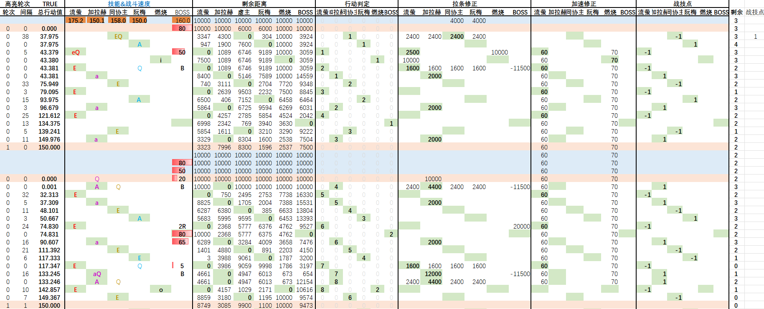​

‍

配置和刚才得1.3一样，同协主阮梅都带翁瓦克，叠5和叠1的舞舞舞

流萤同样需要强化A回1战技点。

**蕃息的2000自拉条非常强力，装备蕃息后加拉赫堪称打点仙人，极大的缓解了0魂流萤的战技点焦虑**。

此外**装备蕃息后，加拉赫的速度要求也降低**了，加拉赫速度>=150.1时，可以在第一面3动。第二面即使没有任何舞舞舞拉条，160速的蕃息加拉赫也能达成5动。

因为流萤要赶在大招结束前最后一动，速度要求提高了

‍

‍

* **配置要求：高。流萤速度>=175.2**，速度鞋外需要11个副词条。

* 评价：

* + **与1.3的等价交换高速轴相比，这里的总伤害少了1e，削韧少了3**。速度要求多了8.3，等价于减少了21击破特攻，超击破伤害减少4%。最主要的是流萤的伤害还降低了，得不偿失。

‍

## 1.5 14动鸭鸭配队 ：1+0高速流萤 & 0+1 风套 布洛妮娅 （2魂流萤上限20动）

​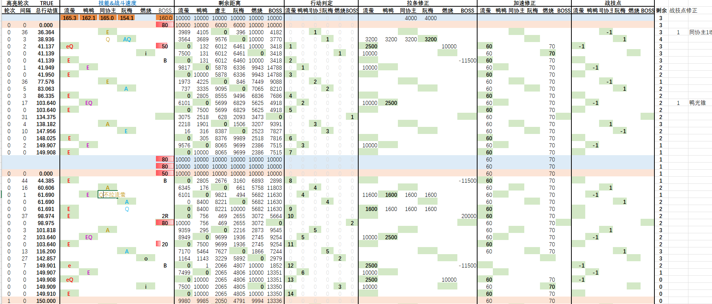​

‍

如果说之前的行动轴还能靠直觉+简单计算推导出来的话，那鸭鸭的轴就属于噩梦级别了。这充分提前了**自动化轴的优越性——根本不需要自己算速度，只要把不断输入速度，慢慢试就能找到正确结果（推荐用二分法来试）**

配置：同协主阮梅都带翁瓦克，叠1和叠1的舞舞舞、风套专武鸭鸭（不然无法3E开大循环）。 同协主用了充能绳，这样能量会很宽裕，也解决了战技点不足的问题。但相应的也损失了击破特攻转模和自身伤害。如果有鸭鸭1魂、鸭光锥，可以考虑不带充能绳

‍

缺少了打点仙人加拉赫，战技点的压力会非常大，再加上鸭鸭也耗点（哪怕是1+1），所以**这个配队必须有流萤一魂及以上，不然无论如何都会战技点不足。**

**0-1魂的鸭鸭没有E拉条后的加速，所以尽量让流萤初始速度快于鸭鸭，这样第一面可以多一动。而鸭鸭一轮三动的速度是固定的，如果流萤快于鸭鸭的话，会导致第二面多一次大招内的强化E，然后就没有再动的机会了，此时可以考虑让舞舞舞不拉流萤来变相降速。**

按照传统思维配的风套鸭鸭一轮三动轴，其实有了舞舞舞和阮梅的加持，风套已经不是刚需了，**鸭鸭的速度**：

* **风套速度162+两个精1舞舞舞=一轮三动**

* **散件178.7+两个精1舞舞舞=一轮三动**

如果鸭鸭没有阮梅的9.9加速，可确实很难凑出178.7速度，但和阮梅组队只需要168.8速度了，虽然也很难凑（至少我拿不出来），但至少给没有风套储备的人提供了一种可能。

而且**风套的加速也容易导致轮轴，需要让鸭鸭的风套生效的回合内没有舞舞舞拉条，不然鸭鸭会超车乱轴的**。

‍

* 配置要求：**较高。流萤速度>=165.3，鸭鸭风套速度>162.0 ， 流萤速度>鸭鸭速度**

* 评价：

* 1. **boss没有虚数弱点时，1.5鸭鸭轴的总削韧量是720（鸭1魂变为750），而1.3的等价交换加拉赫的削韧量是705（流萤450，6魂加拉赫255）。但只看第二面的话，1.5鸭鸭轴的削韧量是360；1.3等价交换加拉赫的削韧量是491（流萤270，6魂加拉赫22.1）**

* 1. 可以认为加拉赫的队伍天生更适合面对高韧性的环境，但因为加拉赫伤害乘区的不足，同样的削韧造成的超击破伤害只有流萤的一半。**总伤害层面，加拉赫和1+1鸭鸭是基本齐平的。**

* 1. **6魂等价交换加拉赫的配置已经无法继续提升了**，**鸭鸭队伍还能继续提升鸭2魂**（给流萤降速增加击破特攻）、**鸭专武**。当流萤有2魂后，拉条也会放大2魂再现的收益。**0-1魂鸭鸭+2魂流萤的上限是20动，加拉赫+流萤2魂的上限是13动。**

* 1. **鸭鸭的持有率比6魂加拉赫高多了，鸭鸭队伍的14动打起来也更有爽感**——伤害全是小女友打的，没有大叔当电灯泡。

* 1. **鸭鸭的稳定性是100%，等价交换是有可能不成功的**，尤其是没有环境红利时需要凹4次充能，会很痛苦

* 1. **鸭鸭的eeQ再动轴是可循环的**（需要1+1鸭缓解战技点压力），而等**价交换加拉赫只有0T时才比较容易达成**，非0T和循环轴内需要4次等价交换都充给流萤，这基本不太能接受，需要环境buff。所以**鸭鸭轴在长线作战，比如末日幻影、虚构叙事中更有优势。**

‍

‍

## 1.6 2魂鸭鸭+1魂流萤 ：12&13&16动（2魂流萤上限23动）

‍

风套鸭鸭相当于一回合内加速33%，搭配低速流萤会导致乱轴，所以干脆不带风套。此时需要的速度虽然高，但有阮梅的加速下仍旧不难达到。

2魂鸭鸭还可以给流萤30%的加速，可以让流萤进一步降速。

这个行动轴里同协主和阮梅都带精一的舞舞舞，如果有更高精的舞舞舞可以进一步降低速度。

‍

### 1.6.1 12动：超低速的流萤 104=<流萤速度<=113.5——第一面5动，第二面7动

​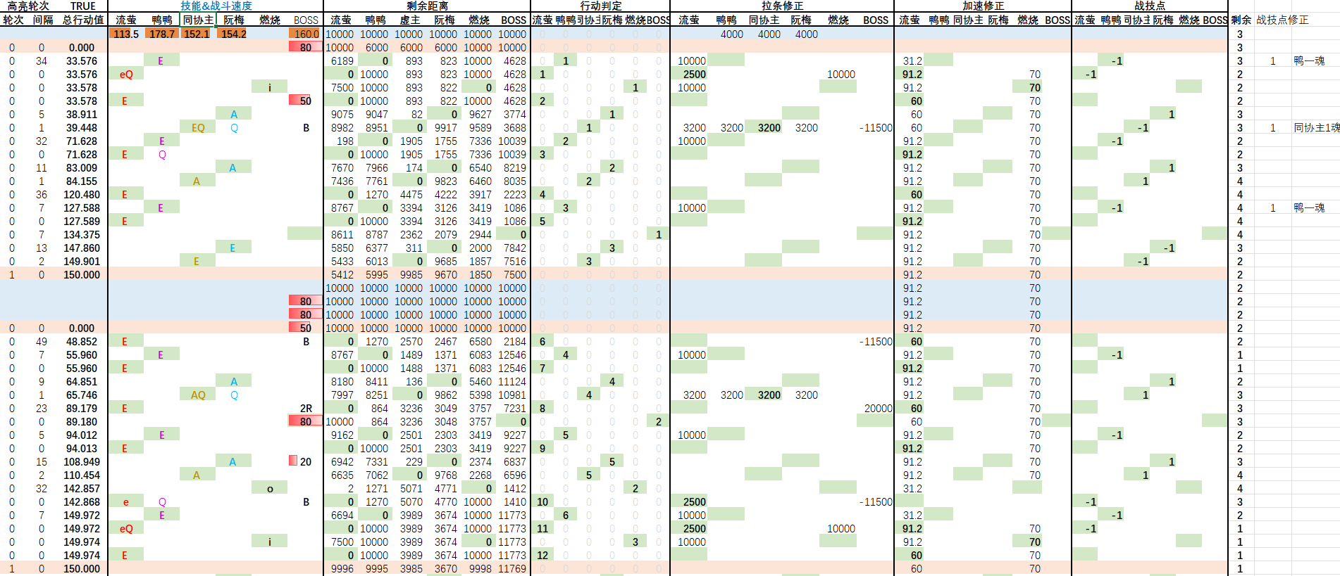​

‍

### 1.6.2 13动：中速流萤 130.7=<流萤速度<=159.4——第一面6动，第二面7动 （少吃一次舞舞舞）

​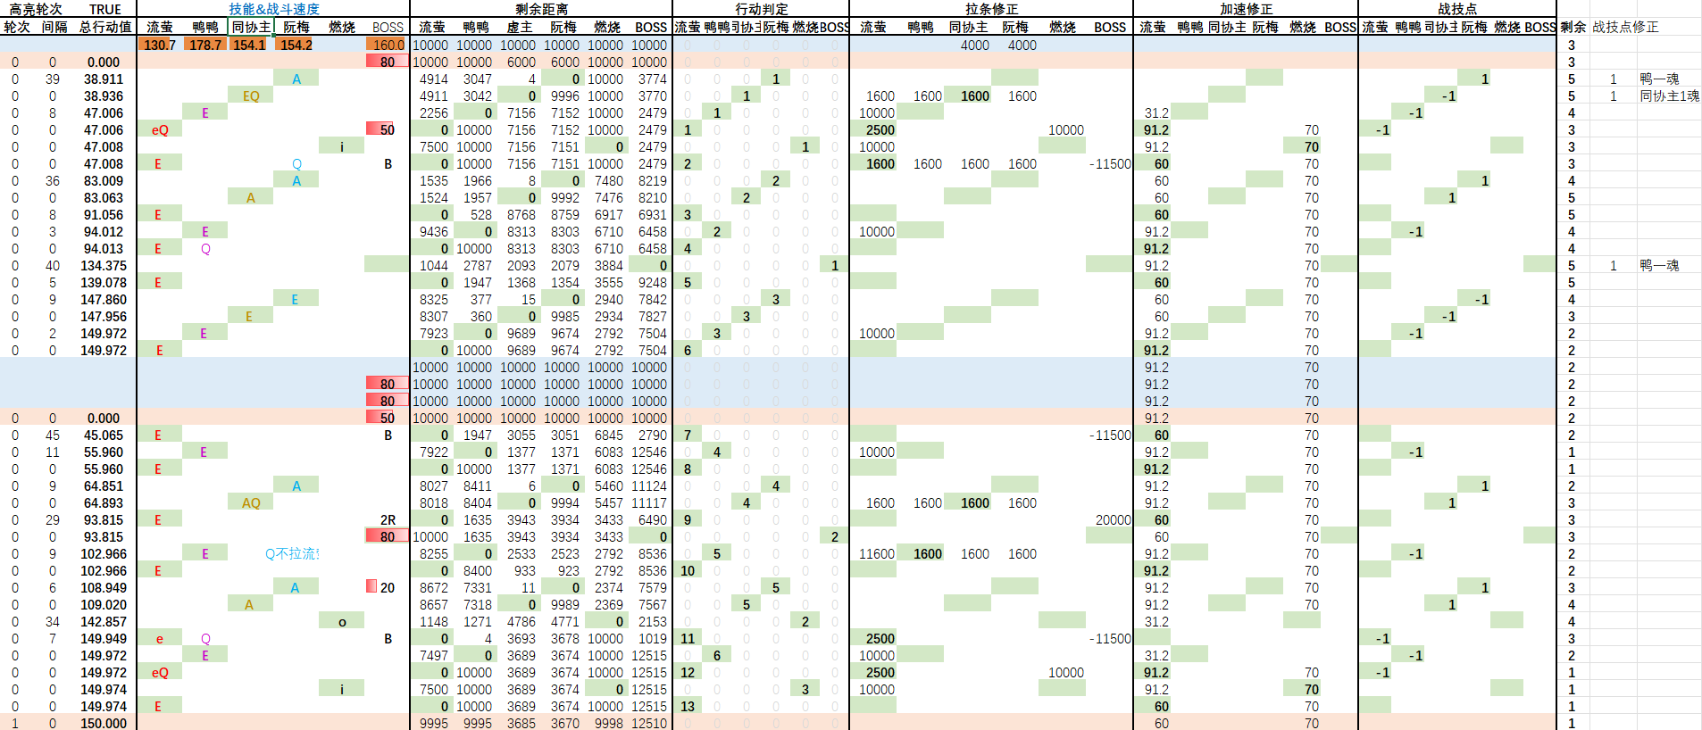​

**1.6.1超低速流萤在第一面时必须让同协主或者阮梅来收尾**，如果流萤是回合末最后行动的话，会导致失去鸭鸭的2魂加速效果，在第二面开头时被鸭鸭超车，导致乱轴。

**1.6.1超低速流萤轴，鸭鸭必须带翁瓦克；1.6.2中速流萤轴，鸭鸭带或不带翁瓦克都可以**，最终上半都是6动，既然这样不带翁瓦克用散件凑速度。

**1.6.2中流萤少吃了一次舞舞舞的拉条效果**

‍

上面**这两种都保证了0T回合的第二面行动次数（7动）持平与1.5的十四动轴，且需要的速度大大降低了**，**以最慢速的104速流萤为例，省下来的61.3速度，等价于154.6%击破特攻**。以毕业面板——460%击破特攻，165.3速度 为基准，超低速流萤的伤害增加了 (460%+1+154.6%)/(460%+1)= 27.6%，这绝对是个夸张的数字。当然在实际情况中，想全不歪速度，也是会损失有效词条词条的，但至少给那些副词条没速度的遗器找到了一个新出路。

‍

* **配置要求**：

* + **1.6.1 12动轴 超低速 104=<流萤速度<=113.5，鸭鸭散件速度>=178.7，同协主需要最后收尾，速度>=152.1，阮梅速度大于同协主。**

* + **1.6.2 13动轴 中速 130.7=<流萤速度<=159.4，鸭鸭散件速度>=178.7**

* 评价：**2魂鸭鸭有风套和非风套的不同玩法，降低流萤速度要求的同时，也大幅提高了流萤的输出。**不过因为风套拉条的存在，对配速配轴的要求也更高了。

‍

### 1.6.3 16动：高速流萤 流萤速度>=172——第一面7动，第二面9动 （二魂流萤上限23动）

​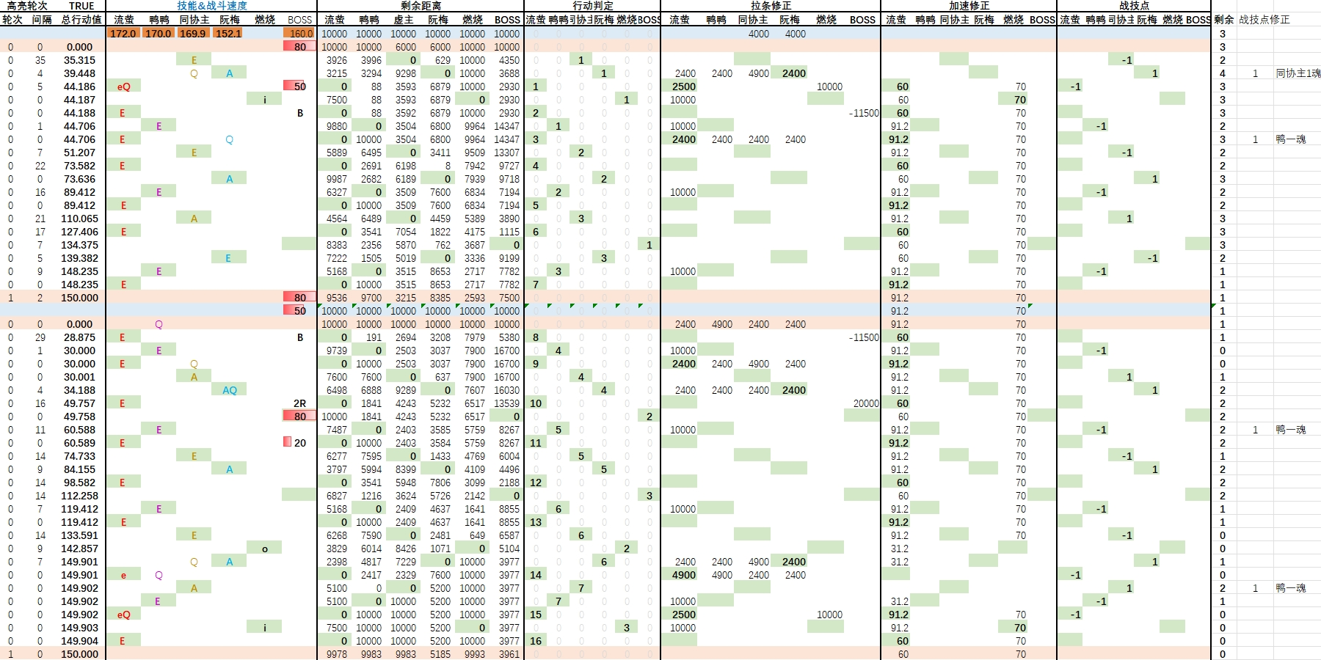​

如果继续提高速度，那就可以追求流萤的更多行动次数，也就是追求上限的1.6.3。

配置：同协主带充能绳，同协主和阮梅都带翁瓦克，同协主和鸭鸭带风套，三同协都带精五舞舞舞(少带一些舞舞舞时需要更高的速度，阮梅带信使套可以给全队降速）

我直接弄了15把舞舞舞，鸭一魂的回战技点也基本拉满，**最终是1魂流萤16动，二魂流萤23动**。其实看鸭鸭的拉条(平均拉6900)，还有一定的提升空间，感兴趣的小伙伴可以再试试，看看能否再多1动。

我在游戏里实机测试了一下，**只有风套的拉条比较特殊，它早于舞舞舞生效，穿风套的角色开大招后如果拉条到0，一定会早于其他被舞舞舞拉条到0的角色（无视拉条前的双方到终点的距离）。**

**知更鸟的群体立即行动，Alanra测试了，是按照原行动值（游戏左边的行动轴，=剩余距离/角色速度)的次序来行动。**

**目前这个行动轴还不支持这个机制**，后续看看能否进行修改，目前如果你碰到了这种情景，请手动避开，不然配好的行动轴无法在游戏内复现。

‍

* 配置要求：舞舞舞够多的时候，流萤速度>=172，鸭鸭速度>=170，流萤速度>鸭鸭

* 评价：**2魂鸭鸭确实能进一步提高上限，**但因为同协主的能量压力变大了，战技点有点不足，第一面需要E+A+三次击破充满大招，否则流萤就只能强化A回一些战技点了。

‍

## 1.7 13动或12动的花火配队 ：1+0流萤& 0+0 散件花火 （2魂流萤 上限17动）

1.7.1行动轴是[**模版作者Alanra**](https://www.miyoushe.com/ys/accountCenter/postList?id=326000624)完成的，我之前完全没有想过花火竟然也能让流萤在第二面7动。

两个轴的配置都是同协主带精5舞舞舞，花火带精1舞舞舞。三人都带翁瓦克，同协主带风套降速。

经过计算下确实可以达到：在0T第二面中，**流萤高速段时间是142.857秒**，**低速段**是150-142.857=**7.143秒**

如果让**流萤7动，大招自拉条10000，e的自拉条2500**，想办法让**花火和同协主各开2次大招**，按照**叠5和叠1的舞舞舞**来算的话，拉条2400 * 2和 1600 * 2 ，最后还有三动花火拉条15000

‍

最后列方程，设流萤速度为V

(V+60) \**142.857+ V * 7.143= 70000-10000-2500- 2400 * 2 -1600 * 2* -15000

找个AI大模型来解方程，算出**V=172.857**

剩下的调整工作就是怎么让流萤吃满这些拉条

‍

### 1.7.1 高速流萤 流萤速度>=181 ——6+7动

​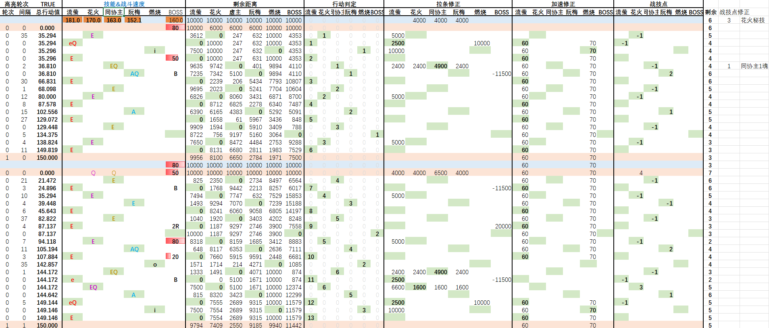​

‍

### 1.7.2 高速流萤 流萤速度>=172.9 ——5+7动

​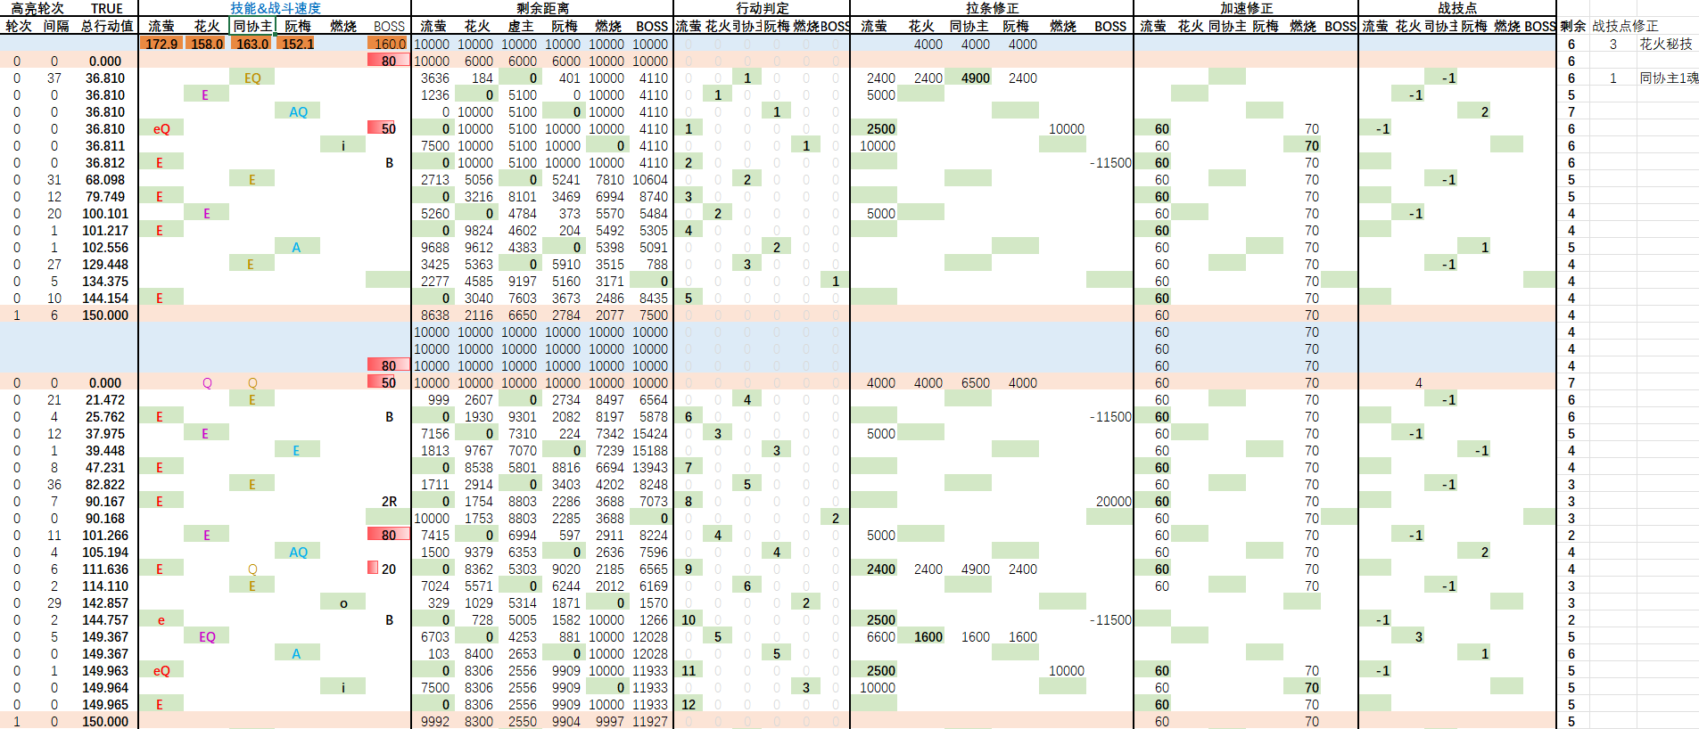​

‍

1.7.1中，在**最严格的条件下，同协主在第二面时无法快速开出第二个大招（需要3次击破的天赋回能**），所以等到同协主三动时，已经**没办法让流萤吃满舞舞舞效果了，所以流萤的速度需要提高到181。**

1.7.2中，**当第二面有大于等于3次击破时，同协主可以尽早开大，则流萤和花火 可以降速到理论临界值（172.9和157.4）**

‍

* 配置要求：非常高。

* + 1.7.1 **13动轴 超高速 流萤速度>=181**（13个速度副词条）， 花火散件速度>=170

* + 1.7.2 **12动轴 高速 流萤速度>=172.9**（10速度副词条）， 花火散件速度>=158

* 评价：

* + **花火队伍的效果出乎意料的好，在0T第二面的表现甚至要超过0-1魂的鸭鸭**。 技能点非常充裕，可以让同协主一直放E，就是配轴要复杂的多，需要仔细寻找舞舞舞的时机。风套花火我尝试了，应该是不行。

* + **目前的行动轴中只带了2把舞舞舞，阮梅也是可以带舞舞舞的**，可以进一步让流萤和花火降速，感兴趣的不妨试试看。

* + 与鸭鸭队相比，需要更多额外的拉条，同协主为了在第二面开两个大招必须带充能绳，同时对舞舞舞的储备也提出了更高的要求。

* + 花火打平鸭鸭的原因鸭鸭无法带舞舞舞（会导致乱轴）

* + 在长线作战中，花火和同协主都没法快速开出两个大招，循环不会是现在的样子，需要单独配轴。

‍

‍

‍

## 第一章总结

前一部分我们从简单到复杂逐渐了解了行动轴模版的一些功能，碍于篇幅，我无法将更多的配队予以展示。

**在我的计算模型中，无论是高韧性还是低韧性的boss，加拉赫和鸭鸭的第二面伤害都差不多，但在第一面伤害和循环伤害上，鸭鸭队伍还是有较大优势的。**

在模版使用的过程中，我在碰到新问题的时候也有了一些新收获：

* **有时候会发现找不到一个合适的舞舞舞拉条时机**，比如没办法让队友在某一时间节点行动从而开启舞舞舞，**此时可以将敌人的行动回合考虑进去，在敌人的回合进行舞舞舞拉条。**

* **流萤大招的燃烧核心在退出时也是一个独立的回合，可以把握这个时机插队放大招，但时间窗口很短(0.5秒左右），容易插队到之前或之后的回合，需要比较精细的操作，推荐使用手柄的时停功能。**

* 有了行动轴模版的帮助，可以多尝试一些速度组合，舞舞舞拉条也不是每次都要吃到或吃满，**有时候一个吃不满的舞舞舞拉条反倒会达成配速效果**。

* **由于模版的机制，只要在角色行动的同一行里进行舞舞舞就一定会吃到拉条效果，这和游戏内的只要自己没完成回合就不会被舞舞舞拉条的机制不一样。**

* **模版默认的行动循环填充差不多和游戏里的自动战斗一样“智能”**，在调整速度轴的阶段不用管它们，只修改涉及到拉条的部分即可，等速度轴稳定下来之后再手动修改。**当你足够熟练之后，可以直接清空它们，不使用自动填充**。

* **比较复杂的行动轴仍旧需要一些基本的计算**，不然有可能操作了半天却发现自己根本达不成想要的目标。后面的萨姆0T实例分析中就有涉及到这部分。

‍

## 2.实例分析。

已知2面boss萨姆的速度是**158.4**，血量是162万，弱点是**虚数、**雷、量子。**三个怪的韧性从左到右是100,200,30**。 齿狼190速，血量36万，萨姆第一次行动是单体攻击，第2次行动先解除弱点然后单体攻击，萨姆2次行动后累计自烧血5%，**实际血量154万**

​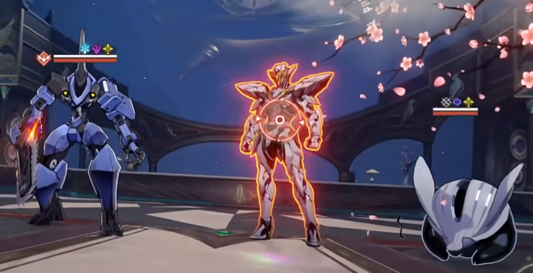​

你现在有拥有的资源——2魂或6魂流萤+非限定池角色全满魂，n个叠5的舞舞舞，和若干大毕业遗器。

请设计流萤0T轴的配队和行动轴方案。

‍

通常的配速配轴步骤如下：

1. 了解环境、boss机制。

1. 在有限的队伍组合中选择最适合的，确定角色

1. 充分利用角色机制，具体多少动，可以粗略的组一个，看看速度要求，一开始都填高速，然后逐渐降速。

1. 加入一些拉条元素（翁瓦克、舞舞舞）

1. 确定精确速度，开始排轴。

1. 调整技能释放的选项与时机。

1. 根据战技点情况进一步调整。

大家可以暂停自行使用行动轴模版来试试看，后面我就会给出我的答案。

‍

### 2.1 花火+鸭鸭 双拉条 vs 0T萨姆 ——解除弱点后 6动（0-1魂流萤） or 8动（2+魂流萤）

后面的部分重点看萨姆解除弱点后的行动轴，0T的第一面我都是随缘配的。

**为了好玩，也为了和之前已经配好的轴做出区分，我决定先用 花火鸭鸭、同协主的双拉条**阵容试试看。

为了增加挑战性，整个第二章节**只用了2+1流萤（光锥只影响伤害）**，2+0和6魂的动作轴是一样的，但削韧再动和伤害会有巨大差别。

‍

下边的计算严格意义上讲也可以跳过，但相应的就是需要在行动轴模版上花费大量的时间。**我建议复杂的配轴前还是先简单算一下**，然后在模版中不断尝试。

1.**从萨姆解除弱点的**(10000/158.4)*2=**126.3秒，到0T回合结束的150秒，中间只有23.7秒，这个时间只够180速的辅助的角色跑两动的**（自己跑4266距离，加上风套和3把精5舞舞舞，一共是13966距离。而且这个**两动如果要卡在0T中是有时间窗口的**，萨姆解除弱点时，三个辅助距离终点要小于3966的距离，否则无法达成两动。

2.假设鸭鸭在萨姆解除弱点后立刻行动，即使是战斗速度180鸭鸭，在0T回合结束前自己跑的距离是180*(150-126.3)=4266，加上风套和舞舞舞的拉条是4266+2500+2400=9166，仍旧不够达成第二次行动，所以必须给**鸭鸭在自己的大招的回合内，除了自己的风套和舞舞舞拉条，还需要一次其他人的舞舞舞拉条。**

3.根据其他角色在弱点期间只能2动，判断出流萤最多可以被拉条：2500（普通e自拉条）+10000（大招自拉条）+10000*2(鸭鸭）+5000 * 2（花火） +7200 （舞舞舞） = 49700

4.流萤没法和萨姆速度接近，卡在比boss慢一点的158.4速度附近，但可以让**流萤3动对其萨姆的2动，也就是流萤速度=158.4*1.5=237.6**，减去0.1的速度就能让**战斗177.5速的流萤三动刚好晚于萨姆二动**的解除弱点了。

5.计算战斗速度177.5速度的**流萤**在弱点期间**自己跑的距离**，以速度177.5为例，(177.5+60)*(142.86-126.3)+ 177.5 *(150-142.86)=5200， 算上被拉条，一共是5200+49700，**等于54900**。

而**鸭鸭的拉条肯定是有浪费的**，**鸭鸭的第一次E**可以通过调整让拉条收益**接近10000**，**第二次拉条肯定会浪费不少**，**但只要浪费的不超过4900，就可以让流萤一共达成6动**。（第一时间有1动，后面每10000，再多一动）

6.**其他人的速度可以贴近萨姆**，在萨姆二动后立刻2动，为了**在行动轴模版上看的更清楚，我让三人的速度分别错开0.1**，行动顺序是鸭鸭158.3，同协主158.2，花火158.1。而**在实际的游戏中，三人可以同速，然后用从左到右的编队方式来先后行动。**

7.一个**花火拉条5000 ，加两个舞舞舞拉条2400，等于9800，正好接近于立刻行动**，所以需要让花火的第一次行动的E拉条，前后伴随着两次舞舞舞。而**流萤普通e的自拉条2500+花火拉条5000+舞舞舞拉条2400=9900，也非常接近一次行动，所以让最后一次舞舞舞在流萤退出大招后进行。**

‍

**2.1 花火+鸭鸭 双拉条 vs 0T萨姆 ——解除弱点后 6动（0-1魂流萤） or 8动（2+魂流萤）**

​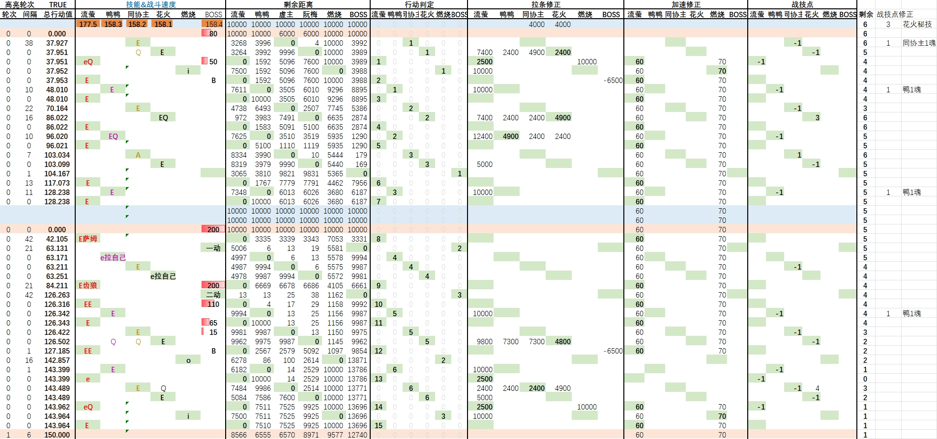​

配置：三把满叠舞舞舞，花火同协主带翁瓦克，三人都带风套，这里没用2魂鸭鸭。

**配好速度后为了不让鸭鸭平A或E拉条乱轴，采用了E拉自己的方式**，（游戏内可以拉同速的其他人），这种鸭鸭拉自己的方式在后边有奇效。

超击破伤害一共是3E+2e，

这个行动轴仍有**继续加配或给流萤降速的可能**：

* **流萤6魂有更高的削韧，可以更快破韧**

* **鸭鸭2魂可以加速30%**

* **同协主带加速套**（不直接影响拉条的只有同协主了，鸭鸭和花火还是风套更好。不过同协主带加速套后不够进行第二次行动了，会损失一次同协主的超击破伤害）

无阮梅队伍，都以流萤强化E的超击破伤害为单位，超击破伤害 e=0.4E，萨姆火击破伤害=1E，同协主E=0.4E

500%击破特攻的2魂**流萤强化E打萨姆虚弱后的超击破伤害大概是20万**。（萨姆本身无火弱，有20%火抗；萨姆被击破后有50%易伤）

**花鸭双拉队，超击破总伤害=95万** 流萤伤害3.5E(2e+2E+0.55E)+火击破+同协主E=4.75E

‍

**花火1魂+40%攻击力，提高32击破特攻，流萤E增加6.4%**

**花火2魂削减24%防御力，流萤E增加20%**

**花火2魂总增益=1.064*1.2=1.28**

‍

**2魂花鸭双拉队，超击破总伤害=121.6万**

‍

### 2.2 鸭鸭阮梅队 vs 0T萨姆 ——解除弱点后 5动（0-1魂流萤） or 6动（2+魂流萤）

​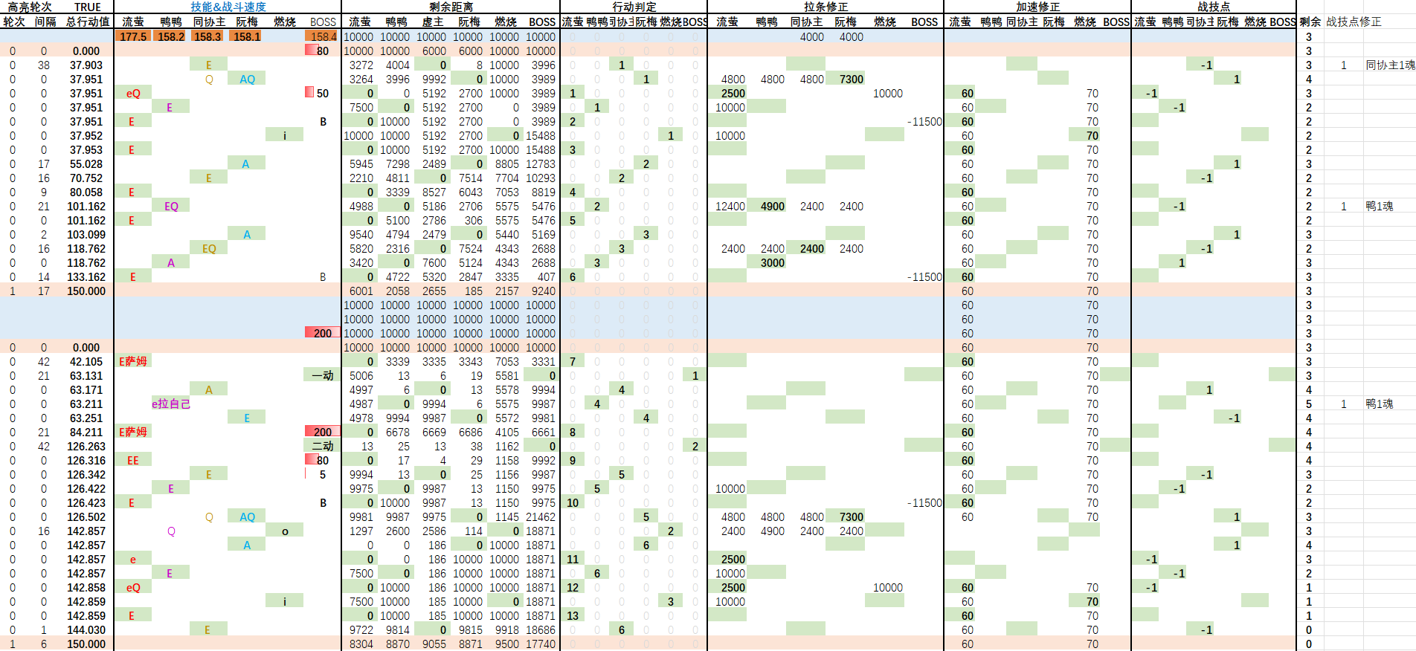​

‍

与2.1相比，少了花火两次E的10000拉条，流萤总行动值=54900-10000=44900，**可以进行5动**

在2.1配速的基础上，让同协主先削韧能触发再现。

‍

有阮梅队伍，超击破伤害 e=0.3E，阮梅A=0.15E

**鸭鸭阮梅队伍，击破总伤害**=流萤伤害(2e+1E+0.85E)+火击破+同协主E+阮梅2A=**4.15E**

‍

阮梅残大招有穿透效果，面对火抗20%的萨姆，阮梅队伍总伤害提升(1-0.2+0.25)/(1-0.2)=1.3125，阮梅穿透覆2.45E，覆盖率59%，调整后伤害=(1-59%)+1.3125*59%=1.184

阮梅自带20%击破特攻光环，同时解放了流萤10.4速度，按照流萤500%击破特攻来算，提升 (20%+10.4/2.3*5.8)/(1+500%)=7.5%

阮梅提高50%击破效率，使强化E的伤害提高33%

阮梅队伍的强化E相对于其他队伍的强化E为1.184*1.075 * 1.33=1.693

**修正后 鸭鸭阮梅队伍，击破总伤害=4.15E*1.693=140.5万**

‍

1魂阮梅 大招内降低20%防御，总伤害提高15.7%，覆盖率53.75%，调整后伤害=(1-0.5375)+1.157 * 1.3125 * 53.75%=1.278，相对于0魂阮梅提高 1.278/1.168=1.094

**1魂阮梅鸭鸭队伍，击破总伤害=140.5万*1.094=153.7万**

‍

### 2.3 鸭鸭知更鸟队 vs 0T萨姆——解除弱点后 7动（0-1魂流萤）； 8或9动（2+魂流萤）

与2.2相比，多了知更鸟的一次全体拉条，拉条流萤后，鸭鸭的拉条又可以让流萤再次行动，流萤的行动值会多20000。

但知更鸟的群体拉条和舞舞舞的效果冲突了，相当于少了一个舞舞舞的2400拉条，

流萤总行动值=44900+20000-2400=62500，这个行动值是**可以7动的，但考虑到鸭鸭的2次拉条中有一次会损失不少，需要让流萤进一步提速来提高容错率。**

‍

1. 参考2.1中的第二条，**鸭鸭必须在一回合内风套+双舞舞舞才能达成2动**

1. **实际情况中流萤不是全程在大招状态，会在142.857秒退出大招，**当V流萤=177.5时，((177.5+60+31.2) * *(142.857-126.263)+(177.5+31.2) \** (142.857-126.263)=5949，想让流萤跑到终点至少需要10000-5949=4051的拉条，也就是至少一个精5舞舞舞和一个精2以上的舞舞舞。

* ~~此时流萤在距离0t结束的150秒 ，(2400+1800-4051)/(177.5+31.2)=0.71秒时达成行动。~~
* ~~再来算鸭鸭，按照一个精5舞舞舞和一个精2的舞舞舞来算。鸭鸭该回合总拉条是2500+2400+1800=6700~~
* **~~鸭鸭必须在流萤之后、0T结束之前行动，~~**~~所以V鸭鸭*~~*~~(150-126.263)+6700>=10000, 且V鸭鸭*~~*~~(150-0.71-126.263)+6700<=10000 ,计算得~~**~~139.24<V鸭鸭<143.31. 挨个太麻烦了，最后我决定直接代入行动轴~~**
* ‍

1. 如何让鸭鸭能赶上萨姆二动，又速度正好，能让鸭鸭的速度又足够慢，防止自己开大的回合不会超过流萤呢

* + **各种拉条，包括鸭鸭的平A可以改变自己在轴中的位置。**但平A是固定拉条，只能让鸭鸭出现在行动轴上的特定区域。或者让鸭鸭吃到完整或不完整的拉条（比如舞舞舞和其他队伍里的花火）。后者会让之前其他队友的速度轴推倒重来。**(见2.3.0)**

* + ***二魂鸭鸭拉自己的30%加速（我觉得这个想法很酷）*，见2.3.1**
* 想让鸭鸭在萨姆二动后立刻行动，有两种办法，一个是鸭鸭平A自拉条3000，另外一个是自己e自己，加速30%。
* 如果鸭鸭平A自拉条3000，两动对齐萨姆两动，也就是V鸭鸭<=(20000-3000)/(20000/158.4)=134.64，在行动轴中代入各种舞舞舞情况，发现一个精3或精4舞舞舞 加 一个满精舞舞舞可以达成条件。（舞舞舞低了会拉条不足，舞舞舞高了会让鸭鸭跑的太快而乱轴）
* 二命鸭鸭拉自己的行动轴位2.3.1， 鸭鸭A拉条的行动轴位2.3.3。

我修改了模版，在这个表格中，布洛妮娅的E代表拉条流萤；e代表拉自己。

**配置上，知更鸟带翁瓦克，鸭鸭和同协主带舞舞舞+风套**

‍

#### 2.3.0 8动：常规破韧 （鸭鸭a拉条)

​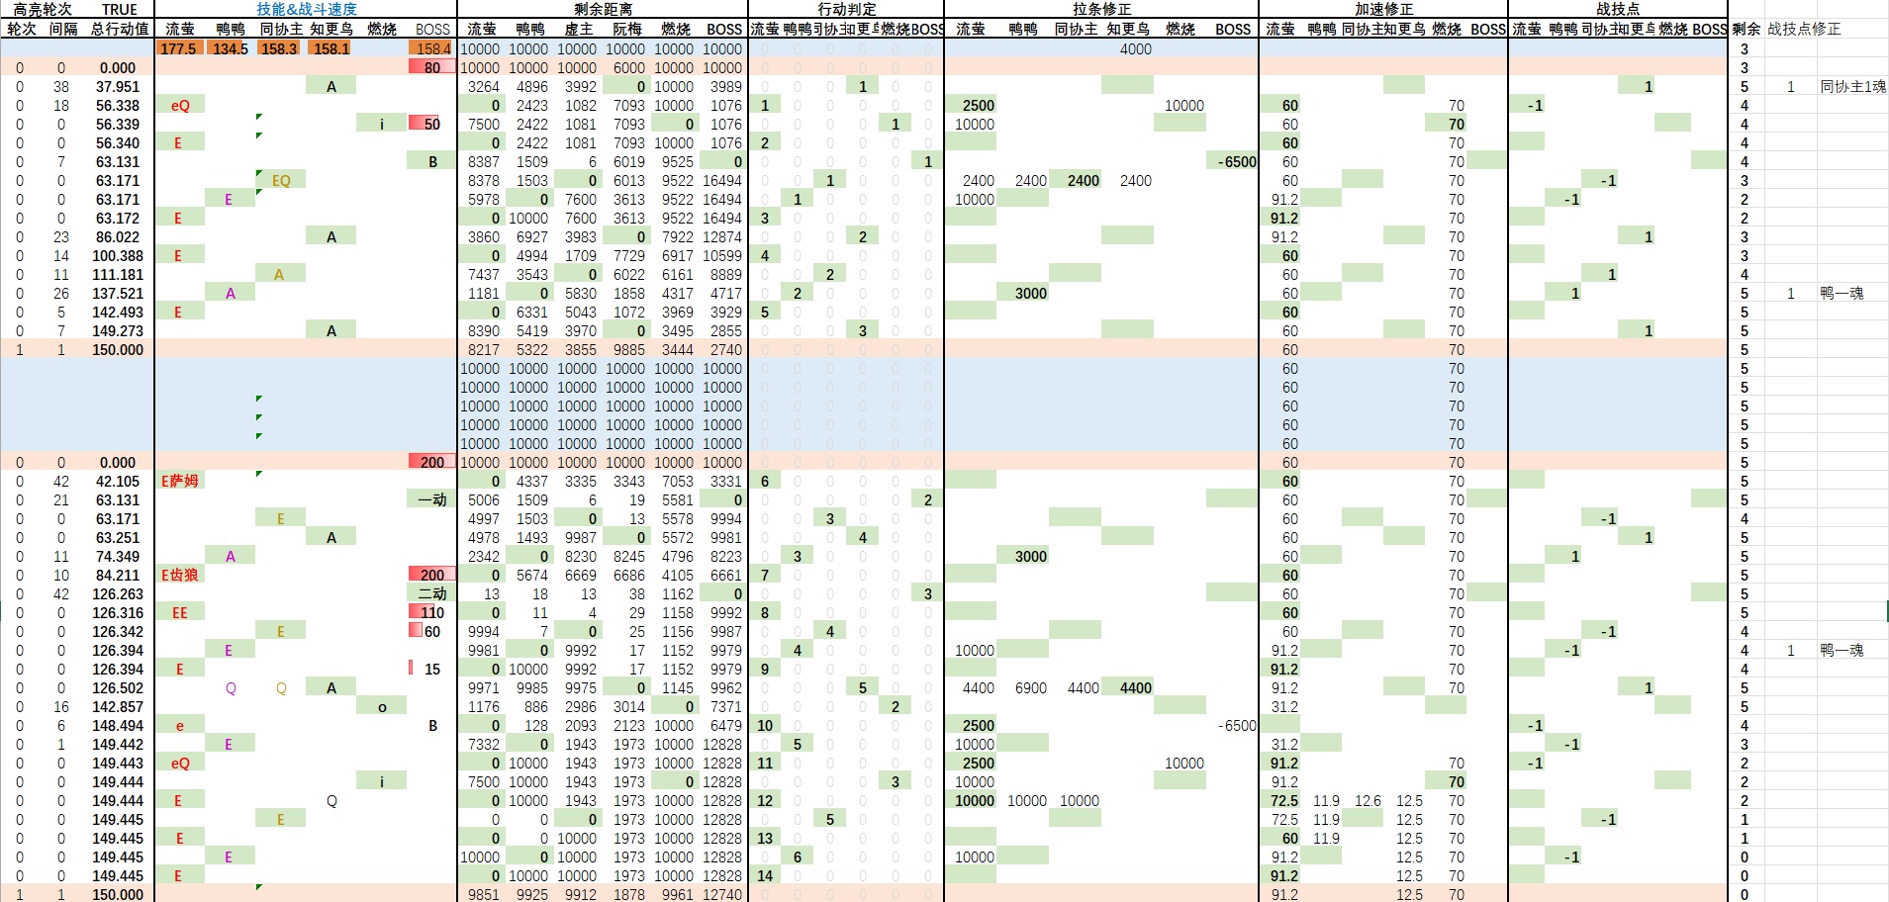​

‍

#### 2.3.1 8动：常规破韧 （鸭鸭e自己加速)

​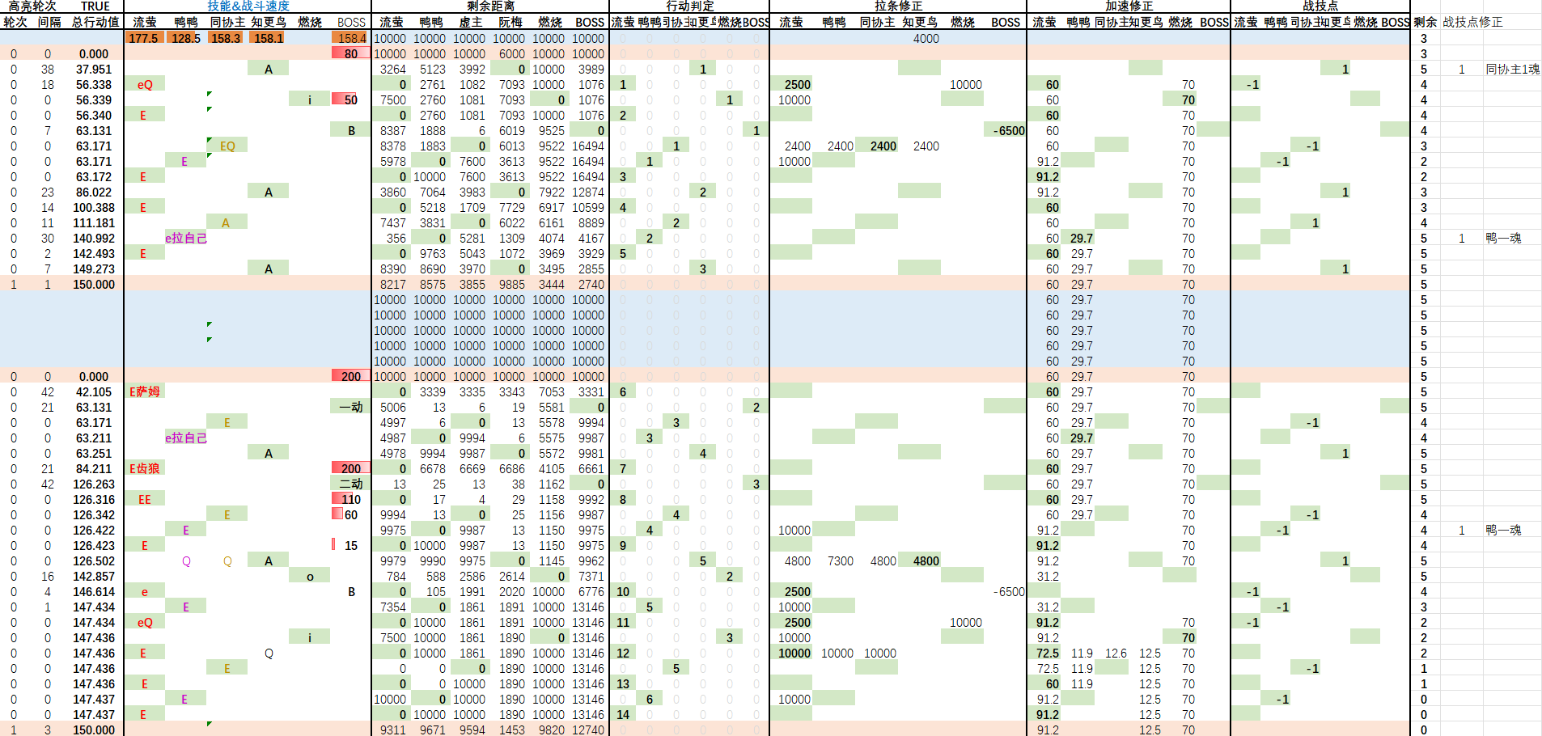​

‍

算上击破齿狼触发的二魂再现，一共是8动。超击破伤害3E+e。

萨姆的韧性条卡的很难受（如果多几点或者少几点都能更容易出发再现），我琢磨了半天只有两个结果：

* **见2.3.1** 一直用最大伤害破韧，最后就是流萤普通e打出击破，无法触发二魂效果，**击破总伤害 3.3E+火击破+1同协主E**

* 还有一种选择是——小心翼翼的用流萤平A和同协主平A削韧，最后让流萤开大后的第一次强化E破韧触发二魂再现，**击破总伤害3E+火击破+1同协主E。**虽然多了一动，但多的这一动并没有打出超击破伤害。

**见2.3.2** 如果愿意凹的话可以让同协主先动，然后同协主E萨姆，E技能削韧 萨姆3点，齿狼2点。（概率是23.4%），此时**击破总伤害3.7E+火击破+1同协主E**

‍

#### 2.3.2 9动：两次再现，需要凹同协主E命中次数

​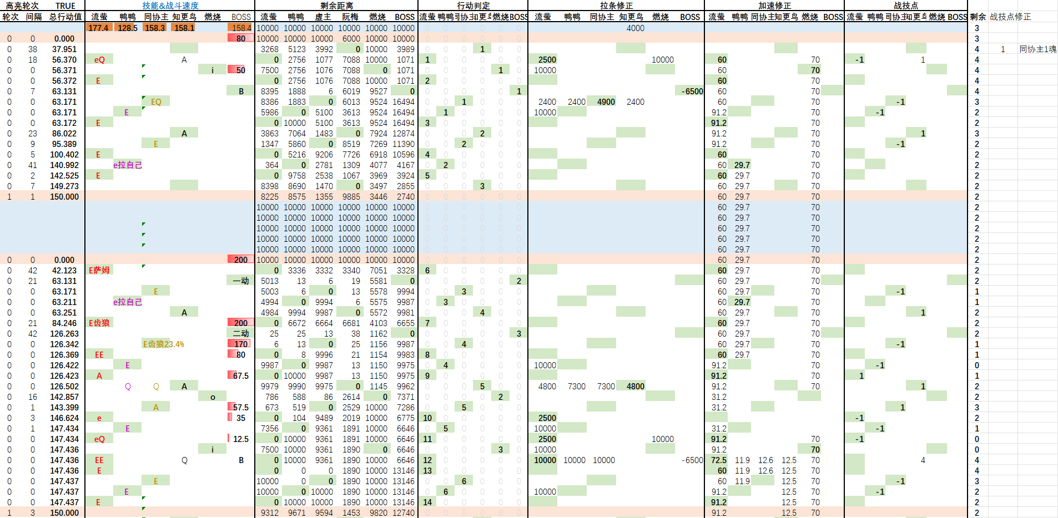​

‍

**鸟鸭双拉队，击破总伤害最多=流萤伤害3.7E+火击破+同协主E=5.3E=106万**

‍

1魂知更鸟开大后提供24%穿透，能覆盖4.3E

24%穿透对于20火抗的萨姆 提升是30%

‍

**1魂鸟鸭双拉队，击破总伤害最多=4.3*130%+1=6.6E=132万**

‍

### 2.4 加拉赫队 vs 0T萨姆——解除弱点后 7动（0-1魂流萤）； 8或9动（2+魂流萤）

‍

1. 首先还是卡在萨姆二动后，流萤三动，即比速度177.6低一点点。

沿用2.1中的计算——战斗速度177.5的流萤在弱点期间自己跑的距离，以面板速度177.5为例，流萤的第三动时间节点是126.316（而不是萨姆二动时间的126.263）

(177.5+60)*(142.857-126.316)+ 177.5 *(150-142.857)=5196+两次舞舞舞的拉条4800=9996，**正好不够二动，需要有额外的加速**。

1. 其他人如果卡在萨姆二动后行动，如果想二动的话，速度必须低于萨姆 * *，*需要的速度是 V * (150-126.263)+两次舞舞舞拉条4800>10000, 计算得**V>219** 只有蕃息加拉赫能达到。

* 与敌人速度相同时，己方角色会先行动。另外速度鞋是25.032速度，所以战斗同速度的两个角色，速度鞋角色快于非速度鞋的角色）

‍

如果携带了风套，则V * (150-126.263)+两次舞舞舞拉条4800+风套拉条>10000, 计算得**V>113.7。**

阮梅和同协主中，同协主可以提供更高的伤害，所以让**同协主带风套进行二动，阮梅带信使套只一动**。

1. 6魂加拉赫aQA加上同协主E的总削韧达到了(1+2+3) * 1.7 + 5*1.5=17.7，后续流萤可以一E击破触发再现，所以**这里不再需要让像之前一样让流萤先击破齿狼触发再现，而是让队友破韧，流萤击破萨姆触发再现，这样可以让流萤打出更多的超击破伤害。**

### 2.4 加拉赫队 vs 0T萨姆——解除弱点后 7动（0-1魂流萤）； 8或9动（2+魂流萤）

​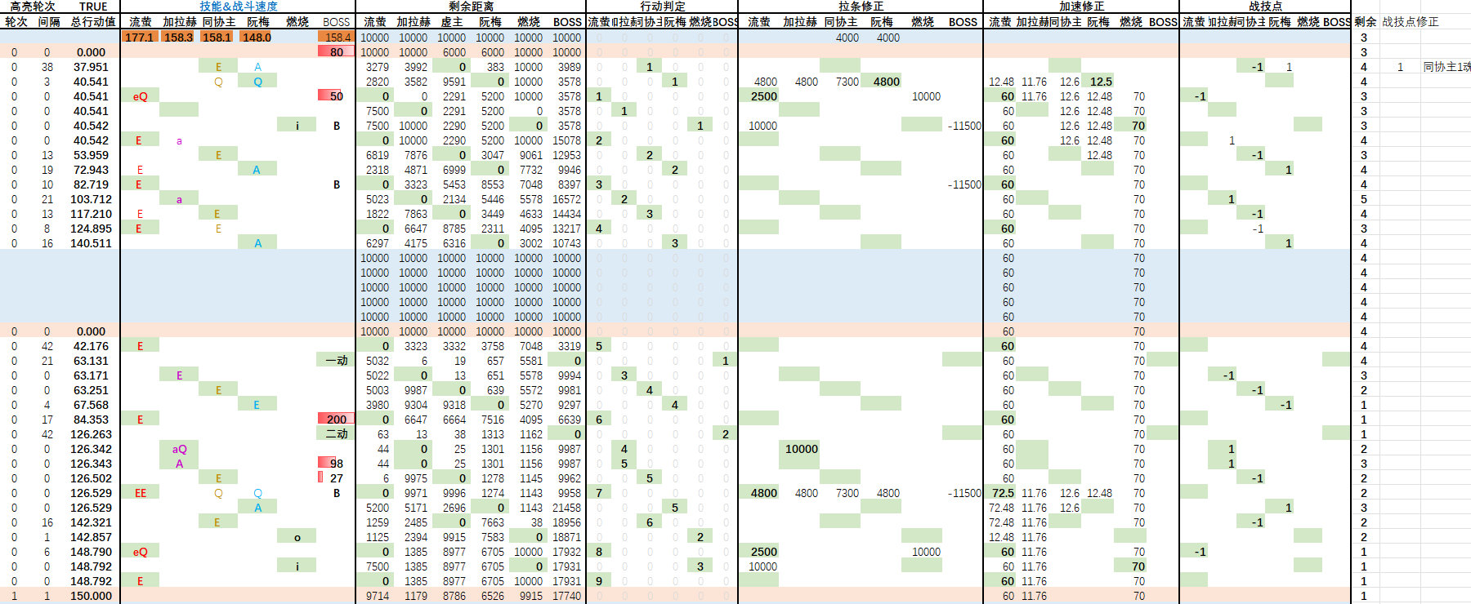​

‍

超击破伤害2E+0.55E+e+同协主E+火击破+阮梅A=4.4E

加拉赫大招有13.2%击破易伤，伤害变为(1.94+0.132)/1.94=106.8%

阮梅大招覆盖率42.7%，平均加成13.3%，阮梅加成1.113*1.075 * 1.33=1.591

乘区互相独立，最终队伍总加成=159.1%*106.8%=170%

**加拉赫队，击破总伤害最多=4.4E*170%=149.6万**

‍

‍

## 总结：

除了之前计算的击破伤害外，吃到萨姆的50%易伤后，队伍还有流萤的直伤大概10万（每次1.5-3万），同协主的直伤3万（每次1万）

**以下结果都是以二魂流萤为基准。**

​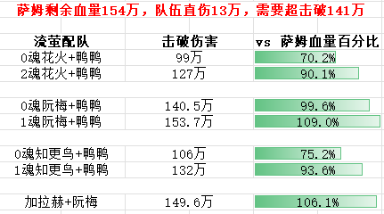​

**上面伤害最高的1魂阮梅队伍，如果2魂流萤变为1命流萤，缺少再现后，伤害变为117万，无法达成0T萨姆**

**无阮梅的情况下，6魂流萤强化E 32万（相对于2魂的20万)，削韧更多，触发两次再现也更容易了，所有配队都足够0T萨姆了。**

其他有潜力的队伍还有流萤波提欧队，不过那是典型的双C阵容，这里就不讨论了，留给大家自行计算。

**除了齿狼之外，还有一个30韧性的小怪，如果精细化自己的操作的话是可以利用两个小怪分别达成两次再现的。（阮梅队需要流萤不放秘技）**

‍

前文一共14000字，还有大量表格和图片，工程量巨大，难免出现一些错漏，所以欢迎大家积极反馈，我会在第一时间修正攻略和更新模版。

之前的四种配队只是我个人给出的答案，相信大家心里也有自己的答案，不妨使用行动轴模版将它实现出来吧。

随着更多角色、装备、怪物的加入，策略的深度也会越来越大。后续如果有新机制我也会继续更新模版的。

写到这里已经足够长了，后续的部分文字稿已经基本写好了，但还需要整理，我会在近期内发出来。

## 后续的攻略计划

1. 详解韧性与伤害组成

* 不同韧性的boss，对总伤害的影响

* 不同队友对流萤的伤害提升

* 流萤在整个队伍中的伤害占比

‍

1. 不同配队、不同行动轴的伤害对比

* 以混沌回忆0T的第二面，带转阶段的boss为对象；以固定副词条数（比如24）为约束条件比较

* 分析不同韧性boss（高韧性boss如银枝，低韧性boss如三剧团）

* 流萤的0魂-2魂的不同伤害

* 分析不同行动轴在不同时间节点（0T,1T,2T)上的伤害

* 新模式-末日幻影 下，行动轴的变化与伤害比较

1. 其他一些少有人涉及的冷门问题

* 初始3词条遗器带0有效或者只带小攻击的是否应该进行强化

* 舞舞舞相当于流萤的多少速度？同协主放弃击破光锥改带舞舞舞+充能绳，队伍总伤害是否真的增加了?

* 流萤延迟开大招是否有收益（鸭鸭队里没收益）

* 阮梅的残梅绽是boss苏醒后生效的吗（阮梅可以带新内圈吗？），比如阮梅在怪物第一次苏醒前平a

* 流萤专武的价值？

‍

## 感言

‍

**为了表达对流萤的喜爱，有人发癫，有人充钱，而我想出一篇独特的攻略，让更多的人能够发挥出流萤的全部潜力，让强度与xp兼顾**。

在最初打算写攻略的时候，我就一直在思考：究竟有什么内容是只有我能做的，其他人不会去做的呢？我在法拉的速度视频的评论里遇到了Alanra,不经意间看到了他做的模版，起初模版功能不够简单，经过我们的数次交流和修改之后，迭代了很多版本。再次感谢[Alanra](https://www.miyoushe.com/ys/accountCenter/postList?id=326000624)的帮助和贡献。

最初我只是对流萤的配速有点兴趣，就想自己计算一番，解决一些困扰我很久的问题，结果越算越high（解决这些问题比星穹铁道本身更有乐趣），最后决定扩展成为一个正式的攻略。

**最终的成果就是这篇《高等流萤学》攻略 ，以及 我介绍并推广这个自动化的行动轴模版所作出的努力。**

这些时光让我难得的享受了一下创作的乐趣，同时也是一种**基于“为世界上所有美好而战"的朴素愿望，在互联网中发出自己的声音、留下自己的足迹。**

‍

**如果这个行动轴模版能推广开的话，对整个星铁攻略区的up和观众都是重大利好，之前我尝试去找了星铁攻略区的29位up进行宣传，这个视频发布后还会继续找他们。也希望大家能够多多三连+转发，让更多的人能够用上这个工具。**

‍

‍

‍

‍